Республиканский конкурс «Лучший педагог по обучению основам
безопасного поведения на дорогах»

Методическая разработка

Тема: Конкурс знаний и умений по правилам дорожного движения «Безопасное колесо»
Номинация «Лучший руководитель отряда юных инспекторов движения и
лучший отряд ЮИД»

Целевая аудитория мероприятия
учащиеся 3-4 классов

Автор - составитель:
Ермолаева Ю.А.
Учитель начальных классов,
руководитель отряда ЮИД

2025

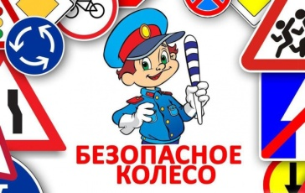
Тема: Конкурс знаний и умений по правилам дорожного движения «Безопасное колесо»
Правила дорожного движения (ПДД) являются важнейшим аспектом безопасного поведения на дорогах, как для водителей, так и для пешеходов. Понимание и соблюдение ПДД позволяет значительно снизить количество дорожно-транспортных происшествий. Эта методическая разработка предназначена для педагогов, которые стремятся эффективно обучить детей основам безопасного поведения на дороге.
Тематическое направление методической разработки
Вовлечение детей в активную позицию по обучению сверстников правилам дорожного движения.
Образовательная направленность:
Конкурс способствует формированию знаний о правилах дорожного движения, безопасности на дороге и основах первой помощи. Участники учатся распознавать дорожные знаки, правила поведения пешеходов, основы безопасности для велосипедистов и мотоциклистов.
Цели:
- Формирование знаний о правилах дорожного движения.
- Развитие умений применять эти правила на практике.
- Повышение уровня безопасности детей как пешеходов и пассажиров.
Задачи:
1. Познакомить участников с основными правилами дорожного движения.
2. Развивать командный дух и взаимопомощь среди ребят.
3. Прививать уважение к правилам дорожного движения и их значимость для безопасности.
Целевая аудитория мероприятия учащиеся 3-4 классов
Оборудование: станции, дорожные знаки, маршрутные листы ,карточки с заданиями, дорожными знаками, компьютер, велосипед, эпикировка велосипедиста.
Форма проведения мероприятия – конкурс, онлайн –викторина https://myquiz.ru/
Конкурс "Безопасное колесо" — это образовательное мероприятие, направленное на повышение уровня знаний детей о правилах дорожного движения, безопасности на дороге и основах первой помощи. Этот конкурс обычно организуется для учащихся начальных классов и имеет цель формировать у детей ответственность за свое поведение на дороге и осознание важности соблюдения правил дорожного движения.
Конкурс представляет собой соревнование детей 3-4-х классов, между 3 командами. Задача детей: пройти станции согласно маршрутному листу и набрать максимальное количество баллов. Конкурс рассчитан на 40-50 минут.
Для достижения планируемых результатов во время конкурса "Безопасное колесо" я использовала различные методы и подходы, ориентируясь на создание интересной и увлекательной образовательной среды. Вот основные из них:
1. Интерактивные станции
- Разнообразие тем: Каждая станция была посвящена определенной теме, связанной с дорожной безопасностью, например, правилам дорожного движения, первой помощи, навыкам передачи информации, пониманию дорожных знаков и т.д.
- Практическое обучение: Участники могли непосредственно применять полученные знания, участвуя в практических заданиях, таких как ролевые игры, создание сценок и проигрывание ситуаций.
-Викторина
- Я подготовила вопросы викторины, которые оценивали знания участников об основах первой помощи. Это способствовало активному вовлечению и проверке знаний.
Творческий подход
- Участники создавали творческие миниатюры, способствуя лучшему пониманию темы и активному проявлению креативности. Это также помогло им лучше запомнить правила дорожного движения.
Групповая работа и соревнования
- Участники были разбиты на группы, что помогло развить командный дух и навыки сотрудничества. Соревновательный элемент способствовал тому, чтобы каждый участник проявил себя, вызывая дружеский азарт.
Ресурсы, необходимые для подготовки и проведения мероприятия :
Для успешной подготовки и проведения мероприятий конкурса "Безопасное колесо" необходимо обеспечить ряд ресурсов, которые помогут создать увлекательную и информативную атмосферу для участников. Вот основные категории ресурсов, которые могут понадобиться:
Организационные ресурсы
- Команда организаторов: Помощники для организации работы с материалами, заданиями и поддержания порядка. .
- План мероприятия: Подробный сценарий, включающий все этапы конкурса, временные рамки и распределение обязанностей.
Помещение: Классная комната.
- Оборудование: Проектор, колонки, микрофоны, компьютеры для презентаций и викторины.
- Канцелярские принадлежности: Бумага, картон, фломастеры, маркеры, ножницы, клей для творческих заданий.
- Раздаточные материалы: Материалы для практических заданий (например, муляжи дорожных знаков, макет дороги, велосипед, средства защиты )
Брошюры, памятки или буклеты с правилами дорожного движения и советы по безопасности.
Технические ресурсы
- Интерактивные платформы: Подключение к онлайн-ресурсам «Quizizz» для проведения викторины
- Оборудование для записи: Камера или смартфон для документирования событий, если это необходимо для создания отчетов или видео.
Финансовые ресурсы
- Бюджет: Определение бюджета на проведение мероприятия, включая расходы на материалы, призы и награды.
Программные ресурсы
- Викторины и задания: Разработка вопросов для викторин и заданий на каждой станции, включая информационные материалы по теме безопасности.
- Творческие задания: Инструкции для творческих конкурсов, таких как создание творческих миниатюр о правилах дорожного движения.
6. Информационные ресурсы
- Литература по безопасности на дороге: Книги, статьи или интернет-ресурсы, которые содержат важную информацию о правилах дорожного движения и оказании первой помощи.
- Памятки и плакаты: Набор карточек с вопросами по правилам дорожного движения, дорожными знаками, ситуационными задачами. рабочие листы,
7. Награды и призы
- Дипломы, грамоты, медали.
- Призы: Небольшие подарки, например, сладости, канцелярские наборы, книги, значки или другие поощрения для победителей и участников.
Сообщение в школьном информационном пространстве для привлечения участников
Рекомендации по использованию методической разработки в практике работы классных руководителей.
Конкурс "Безопасное колесо" — это отличный способ обучения детей правилам дорожного движения в увлекательной форме.
Методическая разработка конкурса "Безопасное колесо" может стать полезным инструментом для классных руководителей в их образовательной деятельности. Вот несколько рекомендаций по использованию этой разработки:
Планирование и организация мероприятия
- Анализ содержания разработки: Классный руководитель должен внимательно изучить методическую разработку и адаптировать её с учетом специфики своей группы, уровня знаний и интересов учеников.
- Составление плана: На основе методической разработки создать детальный план мероприятия, включая распределение ролей, временные рамки и необходимые материалы.
Интеграция с учебной программой
- Включение в образовательный процесс: Используйте материалы конкурса для дополнения учебной программы по предметам, связанным с безопасностью (например, ОБЖ — основам безопасности жизнедеятельности).
- Строительство межпредметных связей: Можно интегрировать знания из других предметов (география - изучение расположения дорожных знаков, литература - создание рассказов о безопасности).
Подготовка учащихся
- Обучение и информирование: Провести занятия по безопасности на дороге перед конкурсом, используя материалы из методической разработки. Например, разъяснить основные правила дорожного движения и причины их соблюдения.
- Тренировки и репетиции: Организовать предварительные тренировки для команд, обсуждая задания и правила проведения викторины.
Разнообразие форматов
- Использование различных форматов: Методические рекомендации могут включать различные формы работы (викторины, ролевые игры, мастер-классы). Важно разнообразить подходы к проведению мероприятия, чтобы удерживать интерес участников.
- Адаптация материалов: Изменить предоставленные задания в соответствии с уровень детей, чтобы они были доступны и интересны.
Работа в командах
- Разделение на группы: При формировании команд учтите интересы и способности детей, чтобы обеспечить равенство и баланс в командах.
- Стимулирование сотрудничества: Включите задания, где требуется совместная работа, поощряйте детей к обсуждению и нахождению общих решений.
Обучение через практику
- Организация практических заданий: Включение заданий, обеспечивающих активное участие детей, таких как разъяснение и демонстрация правил дорожного движения или оказание первой помощи.
- Полевые мероприятия: Применение элементарных практических заданий на улице, где можно отработать правила перехода дороги или поведение на проезжей части.
Оценка результатов
- Формирование критериев оценки: Обеспечение четких критериев для оценки команд и участников, что направит их усилия на достижение конкретных результатов.
- Обсуждение итогов: Организация дискуссии в конце мероприятия, где участники могут поделиться своими впечатлениями и уроками, извлеченными из конкурса.
Обратная связь
- Сбор отзывов: Проведение опросов среди участников после мероприятия для получения обратной связи и выявления сильных и слабых сторон.
- Постоянное совершенствование: Использование полученной информации для доработки методических материалов и улучшения организации будущих конкурсов.
Заключение
Методическая разработка конкурса "Безопасное колесо" может существенно обогатить практику классных руководителей. Эффективное использование этих рекомендаций поможет создать не только увлекательное, но и образовательное мероприятие, способствующее формированию у детей знаний о безопасности на дороге и личной ответственности.

2.Основная часть
Описание подготовки мероприятия
1. Введение (5 минут)
- Приветствие участников и гостей.
- Объяснение смысла и целей конкурса.
- Рассказ о важности соблюдения правил дорожного движения.
2. Основная часть (40-50 минут)
Станция 1 Викторина «Медицина»
- Каждый участник команды отвечает на вопросы онлайн-викторины по медицине.
- За правильный ответ участники получает баллы.
Станция 2 «Дорожные знаки»
- На этой станции команды должны продемонстрировать знание правил на практике:
- Объяснить значение определенного дорожного знака.
- Определить правильность знака
-Ответить на вопрос «Зачем надо соблюдать правила дорожного движения»
Станция 3 «Творческий конкурс
Участники команд готовят короткие сценки на основах правил дорожного движения
Станция 4 «Опасные ситуации»
Участники должны продемонстрировать понимание опасных ситуаций и обьяснить, как предотвратить или правильно разрешить каждую из предоставленных ситуаций.
Станция 5 «Фигурное вождение»
3. Подведение итогов
- Подсчет баллов.
- Награждение участников призами и дипломами.
- Обсуждение, что нового узнали участники конкурса и какие знания они намерены применить в жизни.
4. Заключение
- Напоминание о важности соблюдения правил дорожного движения.

Ведущий:
Добрый день, участники конкурса «Безопасное колесо»
А также уважаемые члены жюри, гости.
Ребята, чтобы сохранить свое здоровье и жизнь, мы должны строго, строго соблюдать установленные правила движения, они совсем несложные.
И сегодня мы рады видеть собравшихся в нашем классе знатоков дорожного движения!
Прошу команды представиться и произнести свой девиз.
Представление команд.
Сегодня вы, участники конкурса, продемонстрируете знания правил дорожного движения, оказания первой доврачебной помощи, творческие способности, а также умение фигурного вождения.
А ваши знания, умения и навыки будет оценивать жюри. Представление жюри.
Ведущая: Наш конкурс состоит из 5 станций. Описание станций.
Прошу капитанов команд получить маршрутные листы и отправится по станциям.
Победит команда, набравшая большее количество баллов за все этапы конкурса.
Будьте внимательны: приходить на станции вы должны в порядке, написанном в маршрутном листе. Не забываем про дисциплину! А помогать вам будут ребята из команды ЮИД «Светофоровы»
Пора начинать наше путешествие.
Желаю вам хороших успехов. В добрый путь! (распределяются по станциям и отрядам)
Станция 1 «Медицина»
Станция "Медицина" в рамках конкурса "Безопасное колесо" была организована в формате интерактивной викторины на онлайн платформе https://myquiz.ru/ а
Этот подход позволил эффективно проверить знания участников о первой помощи, правилах безопасности на дороге и основах медицинских знаний, необходимых для оказания помощи в экстренных ситуациях.
Здравствуйте, вас приветствует станция «Медицина» На станции для вас работают (имя)
На нашей станции мы посмотрим небольшую презентацию «Краткое изложение основ первой помощи: что такое первая помощь, основные принципы (не навредить, оценить ситуацию, вызвать помощь), а потом выполним викторину. Каждый участник команды отвечает на вопросы онлайн-викторины по медицине , https://myquiz.ru/
Не забываем про дисциплину на станциях!
После завершения викторины предоставление результативности: кто набрал больше всего баллов, как прошли вопросы. Обсуждение сложных вопросов и объяснение правильных ответов, чтобы участники могли извлечь из этого пользу и понять важные аспекты.
Выводы
1. Эффективность онлайн-формата: викторина на онлайн платформе продемонстрировала эффективность в обучении. Интерактивный формат способствовал большей вовлеченности участников и повышению интереса к теме медицины и первой помощи.
2. Развитие медицинских знаний: участники смогли улучшить свои знания о первой помощи и безопасности на дороге, что крайне важно для формирования ответственности за себя и других в случае нештатных ситуаций.
3. Командный дух: викторина способствовала формированию духа соперничества и командной работы. Несмотря на онлайн-формат, участники активно взаимодействовали друг с другом, что создало атмосферу сотрудничества.
4. Доступность и удобство: онлайн-платформа позволила устранить географические барьеры и объединить участников из разных мест, обеспечив возможность участия каждому желающему.
5. Формирование ответственного поведения: знания, полученные в ходе викторины, способствуют более осознанному поведению на дорогах и в общественных местах, повышая общую культуру безопасности.
Станция 2 «Дорожные знаки»
Здравствуйте, вас приветствует станция «Дорожные знаки»
На станции для вас работают(имя)
Объяснение значения дорожных знаков и их роли в обеспечении безопасности на дороге.
- Ознакомление участников с планом работы на станции.
На данном этапе участникам необходимо заполнить рабочий лист на знание дорожных знаков, раскрасить нужный сигнал светофора, выбрать светофор, предназначенный для пешеходов ,соединить знак с названием, а также ответить на вопрос «Для чего нужно соблюдать правила дорожного движения» Не забываем про дисциплину на станциях!
Выводы
1. Значимость дорожных знаков: Дорожные знаки являются неотъемлемой частью дорожного движения, так как они информируют участников о правилах, ограничениях и необходимых мерах предосторожности. Понимание их значения критически важно для обеспечения личной и общественной безопасности.
2. Распознавание знаков: Участники, особенно дети и подростки, должны научиться не только распознавать знаки, но и понимать, как действовать в тех или иных ситуациях, когда знак вступает в силу. Это знание поможет им избежать потенциально опасных ситуаций на дороге.
3. Эффективные методики обучения: Групповая работа, игры и практические занятия повышают вовлеченность участников и помогают закрепить знания. Динамичные и интересные форматы обучения способствуют улучшению усвоения информации.
4. Культуры безопасности: Обучая детей правилам дорожного движения и знакомя их с дорожными знаками, мы формируем культуру безопасности с раннего возраста. Это бесценный вклад в их непрерывное развитие как ответственных и осознанных участников дорожного движения в будущем.
Станция 3 «Творческий конкурс»
На данном этапе все команды собираются в классе.
Станция "Творческая" имеет целью развить креативность участников, а также смогла сделать обучение правилам дорожного движения более увлекательным и доступным. В рамках этой станции участники будут создавать собственные произведения искусства(сценки) на тему дорожной безопасности.
Здравствуйте, вас приветствует станция «Творческий конкурс»
На станции для вас работают (имя) Ознакомление участников с планом работы на станции. Участники выбирают любую ситуацию «Ребенок-пешеход», «Ребенок пассажир», «Ребенок велосипедист» и готовят сценку (по 2-3 мин.) Требование: оригинальность , ясность и доступность изложения. После выступления команд идет дискуссия о том, какой опыт участники получили, работая в группе и создавая творческие работы.Решают вопросы об их видении важности изучения и соблюдения правил дорожного движения.
Станция 4 «Опасные ситуации»
Станция "Опасные ситуации на дороге" предназначена для выявления и анализа типичных дорожно-транспортных происшествий (ДТП), а также обучения участников правильным действиям в небезопасных условиях. Цель этой станции — подготовить детей к осознанному восприятию дорожной обстановки и выработке реакций в экстренных ситуациях.
Здравствуйте, вас приветствует станция «Опасные ситуации»
На станции для вас работают (имя) Не забываем про дисциплину на станциях!
На этой станции участникам предлагается описание опасной ситуации и ребята должны предложить выход и какие действия предпримут в данной ситуации. Ведущий сможет дополнить, исправить, также добавить полезную информацию.
Выводы
1. Осознание опасностей: Основным выводом работы станции является то, что участники смогли лучше понять, какие ситуации на дороге являются опасными и как их распознать. Участие в ролевых играх способствует более глубокому пониманию.
2. Критическое мышление: Участники обучились анализировать дорожные ситуации и вырабатывать правильные решения. Это развивает у них критическое мышление и способность к быстрой реакции в экстренных обстоятельствах.
3. Формирование безопасных привычек: Обучение правильным действиям в опасных дорожных ситуациях формирует у детей безопасные привычки, которые они будут применять в реальной жизни.
4. Взаимодействие и коммуникация: Групповая работа и обсуждение обстоятельств способствовали развитию коммуникационных навыков, что важно для работы в команде и активного участия в дорожном движении.
5. Значимость обучения: На примере работы станции была подчеркнута важность регулярного обучения детей правилам безопасности на дороге. Чем больше информации и практических навыков они получают, тем выше вероятность предотвращения травм и аварий.
Станция 5 «Фигурное вождение»
Здравствуйте, вас приветствует станция «Опасные ситуации»
На станции для вас работают (имя) Не забываем про дисциплину на станциях!
На данном этапе участники команды должны выполнить проезд коридора, проезд узкого коридора «змейка» затратив на прохождение дистанции минимум времени. За касание ногой земли, наезд на разметку или невыполнение фигуры прибавляется штрафное время. Участник команды ЮИД показывает на велосипеде маршрут движения, а другой рассказывает.
Когда команды преодолевают все этапы и вновь собираются в
классной комнате для подведения итогов.

Ведущая: Наш конкурс подошел к концу. Сегодня мы повторили правила дорожного движения. Надеюсь, что вы всегда их будете помнить и выполнять. Будьте внимательными на дорогах. Пока наше жюри подсчитывает баллы. Дружная команда ЮИД предлагает принять участие в флешмоб «Гимн ЮИД» Все встают и танцуют.
Далее проводится церемония награждения. (Грамоты ,медали, небольшие подарки, сладости)
Ведущая:
Я и моя дружная команда хотим вам пожелать здоровья и безопасности, чтобы вы всегда, в любую погоду, в разное время суток, во все времена года соблюдали правила дорожного движения, не подвергая опасности свою жизнь и жизнь окружающих людей. До новых встреч!

Список использованной литературы и интернет ресурсов:
- Калашникова О.В. – составитель, «Путешествие в страну дорожных знаков и сказок» - Волгоград: Учитель, 2006 г.
- https://infourok.ru/

Маршрутный лист
Название команды_______________________________________________
№ | Название станции | Баллы | Печать ответственного | Примечание
1 | Станция «Медицина»
2 | Станция 2«Дорожные  знаки»
3 | Станция «Творческий конкурс»
4 | Станция «Опасные ситуации»
5 | Станция «Фигурное вождение»
 | итого

Приложение

- Цифровой след реализации методической разработки
https://vk.com/wall-226162309_135
https:// vk.com/wall-226162309_132

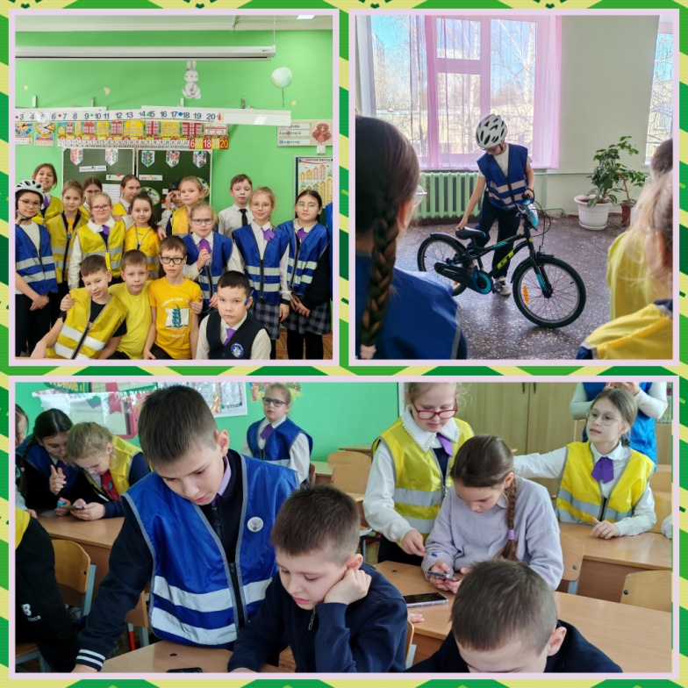
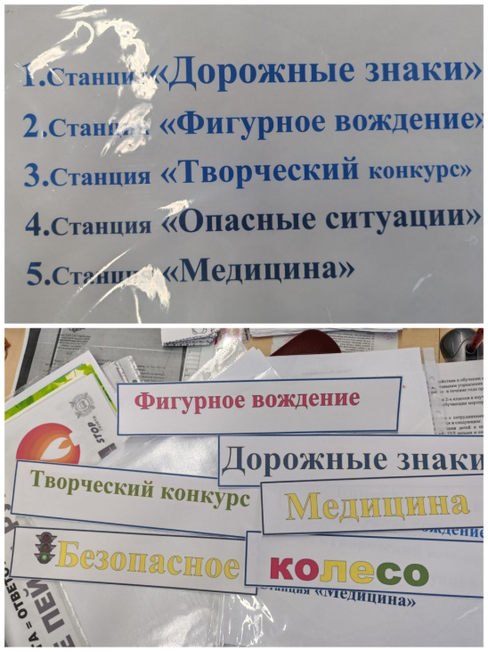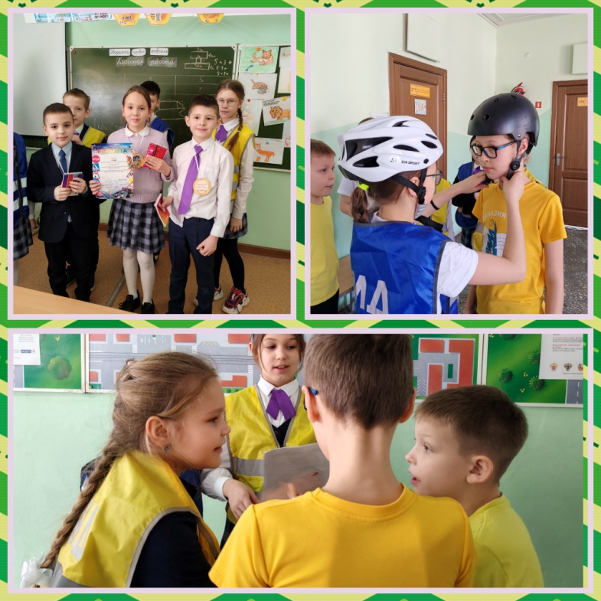

Результаты проведения конкурса "Безопасное колесо"
1. Увеличение уровня знаний о правилах дорожного движения:
- Участники показали лучшее понимание значения дорожных знаков и их влияния на безопасность на дороге.
2. Развитие практических навыков:
- Все команды успешно выполнили практические задания на «переходе дороги», демонстрируя правильное поведение в условиях, приближенных к реальным.
- Участники смогли без затруднений объяснить, как правильно обходить дорожные знаки, и как вести себя в различных дорожных ситуациях.
3. Повышение интереса к безопасности на дороге:
- Учащиеся проявили активный интерес к теме дорожной безопасности, что подтвердилось их включенностью и вовлеченностью на всех этапах конкурса.
4. Командная работа и сотрудничество:
- Все команды продемонстрировали хороший уровень командной работы, помогая друг другу в выполнении заданий и поддерживая в сложных ситуациях.
- Конкурс способствовал развитию навыков коммуникации, что важно для подготовки к ответственности на дороге и в жизни.
5. Обратная связь от участников:
- По окончании конкурса участники оставили положительные отзывы о мероприятии, отметив его полезность и интересность.
- Многие выразили желание принять участие в подобных мероприятиях в будущем.

Выводы методической разработки по правилам дорожного движения в рамках конкурса "Безопасное колесо"
Конкурс "Безопасное колесо" — это динамичное и увлекательное мероприятие, целью которого является не только проверка знаний участников правил дорожного движения, но и формирование у них навыков безопасного поведения на дороге. В рамках методической разработки, осуществленной для подготовки к данному конкурсу, можно выделить несколько ключевых выводов.
1. Важность комплексного подхода
Участие в конкурсе "Безопасное колесо" позволило применить комплексный подход к обучению детей правилам дорожного движения. Выявилось, что сочетание теоретической базы, практических занятий и игровых форм обучения (например, викторин и ролевых игр) значительно увеличивает уровень усвоения материала и делает процесс обучения более увлекательным.
2. Развитие активного вовлечения учеников
Проведение конкурсных мероприятий способствовало активному вовлечению участников. Дети проявляли интерес и инициативу, обсуждали правила дорожного движения как в рамках занятий, так и в процессе подготовки к конкурсу. Это активное вовлечение способствует лучшему запоминанию информации и развитию критического мышления в отношении безопасности на дорогах.
3. Формирование навыков тактического мышления
Конкурсные испытания, такие как "полоса препятствий" и "дорожные ситуации", способствовали развитию тактического мышления у детей. Участники учились анализировать ситуации, принимать решения и действовать в условиях неопределенности. Это особенно важно для формирования у детей навыков безопасного поведения на практике.
4. Повышение уровня осведомленности
Процесс подготовки к конкурсу привел к повышению общего уровня осведомленности детей о правилах дорожного движения, дорожных знаках и сигналах светофора. Дети стали лучше ориентироваться в ситуациях, связанных с движением, что может существенно снизить риск несчастных случаев на дорогах.
5. Укрепление ответственности
Методическая разработка подчеркнула важность личной ответственности за безопасность себя и окружающих на дороге. Через обсуждение последствий нарушений ПДД и реальных примеров дорожных происшествий дети осознали, что соблюдение правил — это не только индивидуальная безопасность, но и ответственность перед обществом.
6. Роль родителей и педагогов
Выводом также стало то, что родители и педагоги играют ключевую роль в формировании безопасного поведения детей на дороге. Вовлечение семей в конкурсные мероприятия и обсуждение дорожно-транспортной темы в семье способствуют лучшему пониманию и соблюдению правил.
7. Предложение о продолжении
На основе результатов проведенной методической разработки стоит рекомендовать продолжение подобных мероприятий, как конкурса "Безопасное колесо", а также разработку дополнительных программ по безопасности дорожного движения. Регулярные занятия, семинары, конкурсы и тренировки помогут закрепить навыки у детей и сделают их более компетентными в вопросах безопасности.
Станция "Опасные ситуации на дороге" в рамках конкурса "Безопасное колесо" продемонстрировала свою эффективность в обучении детей правилам дорожного движения и правильному поведению в опасных обстоятельствах. Активные методы работы способствовали глубокому вовлечению участников и укрепили понимание значимости дорожной безопасности. Убедившись в значимости знаний и готовности действовать в сложных ситуациях, участники стали более осведомленными и подготовленными к реальным условиям дорожного движения.
Станция "Дорожные знаки" позволяет эффективно обучить детей и подростков основам дорожного движения. Обсуждение знаков и практическое применение этих знаний в игровой форме дают возможность не только узнать новое, но и понять важность соблюдения правил дорожного движения для обеспечения безопасности на дорогах. Через подобные проекты формируются необходимые навыки и знания, которые помогут предотвратить дорожно-транспортные происшествия и создать более безопасную среду как для пешеходов, так и для водителей.
Станция "Творческая" в рамках конкурса "Безопасное колесо" показала, что креативный подход к обучению правилам дорожного движения помогает сделать процесс увлекательным, интересным и запоминающимся. Участники смогли развить свои творческие способности и навыки командной работы, понял важность соблюдения правил дорожного движения и эффективно донести это до других через свои работы. Творчество в контексте образовательных мероприятий — это мощный инструмент, который помогает привлекать внимание к важным вопросам безопасности и здорового образа жизни.
Станция "Медицина" в виде викторины на онлайн платформе оказалась успешной и полезной для участников конкурса "Безопасное колесо". Она не только проверила знания детей о первой помощи и правилах дорожного движения, но и привлекла их интерес к медицинским знаниям через интерактивный подход. Данный формат мероприятия может быть использован и в будущем для проведения образовательных и информационных сессий по другим важным темам.

Выводы

1. Объединение участников: конкурс "Безопасное колесо" стал отличным способом объединить детей, усиливая дух сотрудничества и командной работы.
2. Увеличение знаний о безопасности: участие в конкурсе помогло детям глубже понять правила дорожного движения и важность безопасности на дороге.
3. Поддержка интереса к предмету: творческие задания и интерактивные формы участия вызвали интерес у детей, что будет способствовать их дальнейшему изучению темы.
4. Привлечение внимания общественности: этапы мероприятия помог привлечь внимание родителей и общественности к вопросам безопасности дорожного движения, что является важным аспектом в воспитании ответственного поведения на дороге.
Заключение
Методическая разработка по правилам дорожного движения в рамках конкурса "Безопасное колесо" показала свою значимость и эффективность. Обучение правилам дорожного движения составляет основную платформу для формирования ответственного отношения к безопасности как у детей, так и у взрослых. Результаты конкурса продемонстрировали, что активные, практические и совместные формы обучения способствуют созданию культуры безопасности на дорогах и формированию нового поколения участников дорожного движения, понимающих важность соблюдения правил.
Конкурс "Безопасное колесо" стал успешным мероприятием, развивающего навыки безопасного поведения у детей. Он позволил не только подвесить итоги, но и создать положительную атмосферу, способствующую укреплению знаний о дорожной безопасности. Полученные знания будут полезны в повседневной жизни, и форма проведения конкурса поможет детям применять их на практике. Занятия по безопасности дорожного движения должны продолжаться, и конкурс стал хорошим стартом для этого.

Заключение
Проведение конкурса "Безопасное колесо" позволило достичь запланированных целей по образованию детей в области правил дорожного движения, развить у них навыки безопасного поведения на дороге и повысить общий интерес к теме. Эти результаты подтверждают необходимость продолжения подобных мероприятий и внедрения программ, нацеленных на безопасность дорожного движения в учебный процесс.

